A tervezett program

1. nap (május 7, hétfő, 11 órától) (50 km)
10 órától részt veszünk az Ifjúság Hete rendezvénysorozat megnyitóján a Megyeházán, ahogy vége 11 óra körül indulás kisbusszal a megyeháza elől.
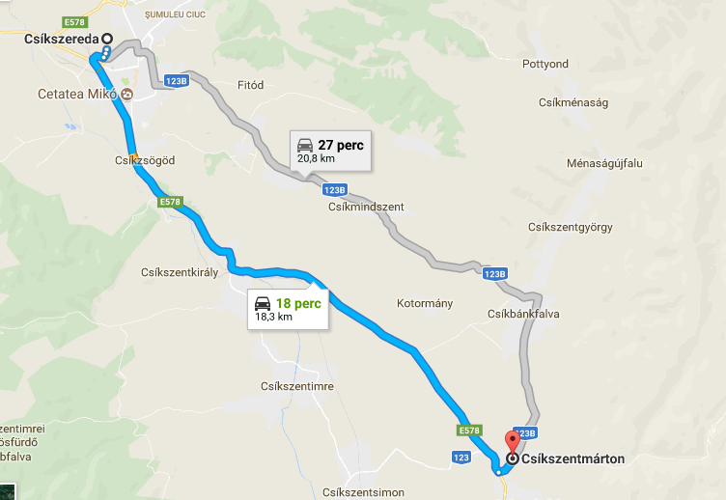
A. Csíkszereda – CSÍKSZENTMÁRTON (20 km)
Római katolikus templom, Krisztus szent teste kápolna
XVI. századi keresztelőkút
1525-ös Mária szobor
Csekefalva – székely kapu – „szegénység ellen legjobb orvosság a munka”
Híres szülött: Mátyás József festőművész, Baka János
Elesett hősök emlékműve
Márton-nap,Márton-napi vásár, szokások
Kapcsolattartó: Gergely András polgármester
E-mail: gergelyandras@hotmail.com
Telefon: 0728-139351
Vakaria Béla plébános
E-mail cím: belaguduc@gmail.com
Mobil: 0740-157.314
B. Csíkszentmárton – CSÍKSZENTGYÖRGY (10 km)
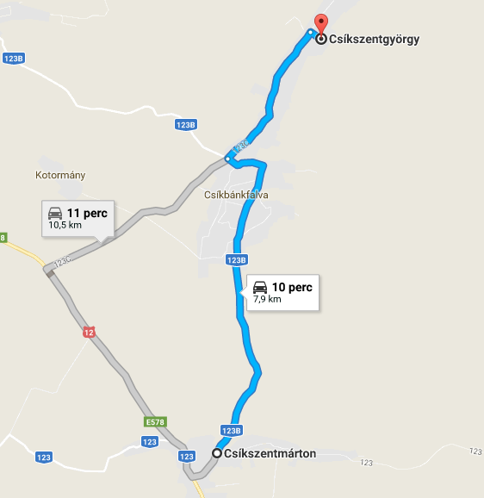
Kapcsolattartó: György József polgármester
E-mail: gyorgyjoska@freemail.hu
Telefon: 0735-854706
1336-ban épült gótikus templom
Jeles szülöttek: Illyés András püspök, Gál Sándor honvéd tábornok, Márton Ferenc festőművész
Gál Sándor-emlékház
parasztházak (68,69,96,179,588,615,616)
székely kapuk (159,350,394,616)
Márton Ferenc-emlékház
római katolikus templom
Nagyboldogasszony-kápolna

Hazaút (20 km)
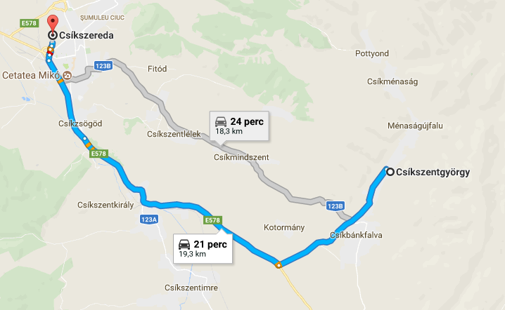

2. Nap (május 8., kedd) (50 km)

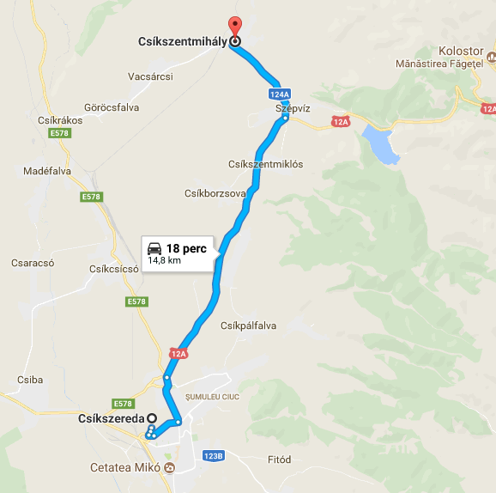
A. Csíkszereda – CSÍKSZENTMIHÁLY (15 km)
Kapcsolattartó: Izsák-Székely Lóránd polgármester
E-mail: izsaklori@yahoo.com
Telefon: 0729-956145
Műemlék templom / faragott Szent Mihály szobor
Templomkert – madéfalvi veszedelem keresztje
Szarvasgomba gyűjtés
Biális-kúria
parasztház (315 sz.)
B. Csíkszentmihály – MADÉFALVA (20 km)
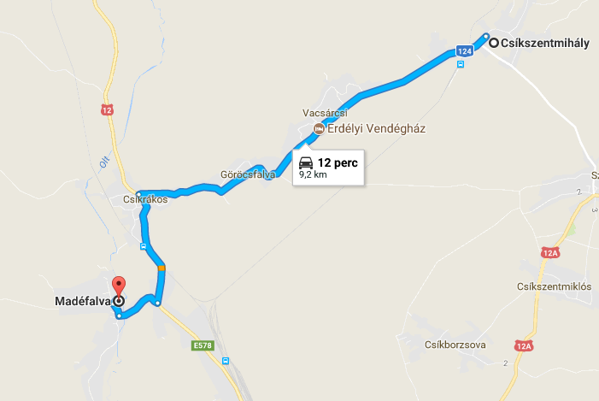
Kapcsolattartó: Csibi József polgármester
E-mail: csibijozsef@madefalva.ro
Telefon: 0752-145.607
Siculicidium emlékmű
Híres szülött: Szentes Antal Regináld ferences szerzetes
hagymafesztivál

Hazaút (15 km)
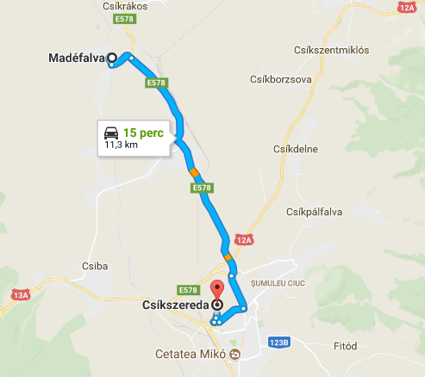

3. nap (május 9., szerda) (140 km)

A. Gyergyószárhegy (70 km)
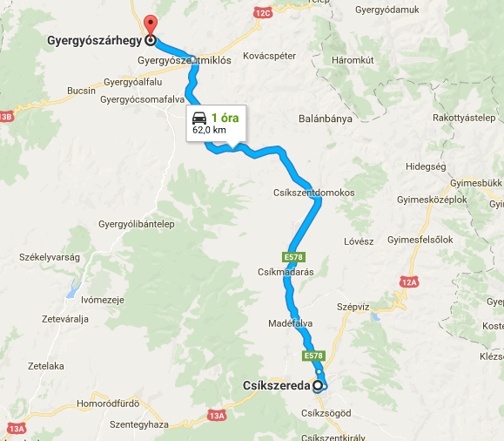
Kapcsolattartó: Danguly Ervin polgármester
E-mail: ervin.danguly@yahoo.com
Telefon: 0728-319276
Ferences szerzetesek
E-mail: manastirealazarea@gmail.com, laczkodanaklet@gmail.com
Telefon: 0266-352.742
Ferenc-rendi központ
Kájoni János sírja
Lázár kastély – itt nevelkedett Bethlen Gábor
Tatárdomb
Művésztelep

Hazaút (70 km)

4. nap (május 10., csütörtök) (160 km)

A. Csíkszereda - MÁRÉFALVA (50 km)
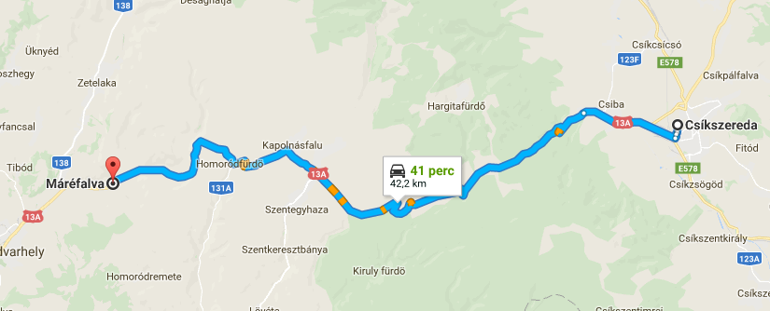
Kapcsolattartó: Kovács Imre polgármester
E-mail: kovacsimre20@yahoo.ca
Telefon: 0740-667064
Kőlik
Székely kapuk – 95 db – 108, 129, 158, 193, 401, 398, 400, 402, 399
Plébánia kapuja, 1858

B. Máréfalva - FARKASLAKA (20 km)
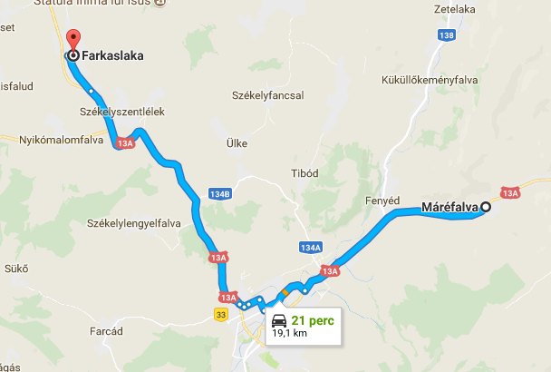
Kapcsolattartó: Kovács Lehel polgármester
E-mail: kovacslehel13@gmail.com
Telefon: 0745-644975
Tamási Áron sírhelye és emlékműve
Paraszthțz – 237. Sz

Hazaút
Farkaslaka – CSÍKSZEREDA (80 km)

5. nap (május 11., péntek)

Workshop a csíkszeredai megyeházán: fotók összenézése, válogatása, legjobb képek kiválasztása. Beszélgetés róla.
19-es terem. 8-14 óra között – laptop, kivetítő!
Kiállítás tervezése, plakát, meghívó.

